LAB 5 CVAE For Video Prediction

謝宇恆 411551022

1. Introduction

在本實驗中，我們的任務是做出一個Conditional VAE，用於視頻預測。這個模型可以根據過去的frame進行預測。具體來說，當我們將上一個frame $x_{t-1}$ 輸入encoder時，它會生成一個latent code $x_{t-1}$。接著，我們會從fixed prior中採樣 $z_{t}$。最後，我們將encoder的輸出和 $z_{t}$ 以及動作和位置 (即Condition) 一起作為decoder的輸入，期望輸出的影格為下一個影格 $x_{t}$。訓練和生成的過程可以參考圖1。

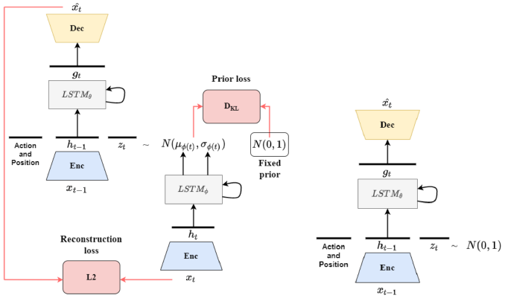

圖 1. Training Procedure (左)，Generation Procedure (右)

2. Derivation of CVAE

3. Implementation details:

* VGG64.py
* Train_fixed_prior.py

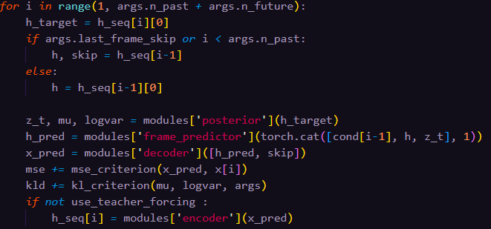

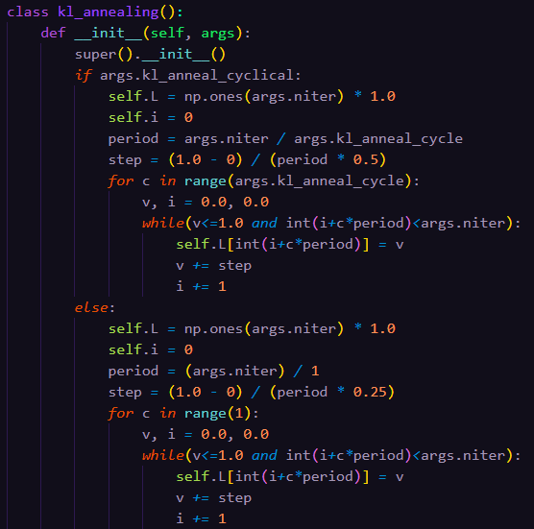

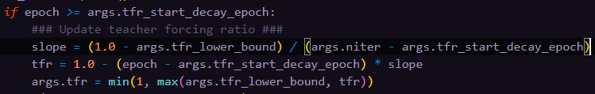

* Lstm:

